МИНИСТЕРСТВО ОБРАЗОВАНИЯ И НАУКИ РОССИЙСКОЙ ФЕДЕРАЦИИ
Федеральное государственное автономное образовательное учреждение
высшего образования
«САНКТ-ПЕТЕРБУРГСКИЙ ГОСУДАРСТВЕННЫЙ УНИВЕРСИТЕТ
АЭРОКОСМИЧЕСКОГО ПРИБОРОСТРОЕНИЯ»
ИНСТИТУТ НЕПРЕРЫВНОГО И ДИСТАНЦИОННОГО ОБРАЗОВАНИЯ
КАФЕДРА Институт вычислительных систем и программирования

ОЦЕНКА
ПРЕПОДАВАТЕЛЬ
Асс. |  |  |  | К.Н.Смирнов
должность, уч. степень, звание |  | подпись, дата |  | инициалы, фамилия

ОТЧЕТ О ЛАБОРАТОРНОЙ РАБОТЕ

Смешанные алгоритмы 2

по дисциплине: (Технологии программирования)
РАБОТУ ВЫПОЛНИЛ
СТУДЕНТ(КА) ГР. | Z5412 |  |  |  |  | К.В.Матвеев
 | номер группы |  |  | подпись, дата |  | инициалы, фамилия
Студенческий билет №

Санкт-Петербург 2017

Постановка задачи

Текст задачи
Дана последовательность ненулевых чисел. Определить, сколько раз в этой последовательности меняется знак (например, в последовательности {1, -34, 8, 14, -5} знак меняется 3 раза)

Входные данные
Последовательность ненулевых символов.

Выходные данные
Число выражающее количество смен знака.

Математическая модель

Данная задача носит сугубо статистический характер. Решается методом перебора пар соседних элементов.

Описание разработанной программы

Переменные
Имя переменной | Тип переменной | Назначение
Data | List | Хранит входную последовательность
First_sign | Boolean | Хранит знак первого элемента
Second_sign | Boolean | Хранит знак второго элемента
Count | Int | Количество смен знака

Описание алгоритма
Счетчик выставляется в 0
Итерируемся до предпоследнего элемента
Сравниваем знаки соседних элементов и если они совпали увеличиваем счетчик на 1
Возвращаем полученное значение

Описание тестового набора
Описание тестового условия | Входные данные | Ожидаемый результат | Результат теста
Массив без переходов | (1, 2) | 0 | Пройден
Массив с 1 переходом | (1, -2) | 1 | Пройден
Массив с 1 переходом | (1, 2, 3, -4, -5) | 1 | Пройден
Некорректный массив | (1, 2, 0, -4, -5) | Сообщение об ошибке | Пройден
Массив с 3 переходами | (1, -34, 8, 14, -5) | 3 | Пройден

Пример работы программы

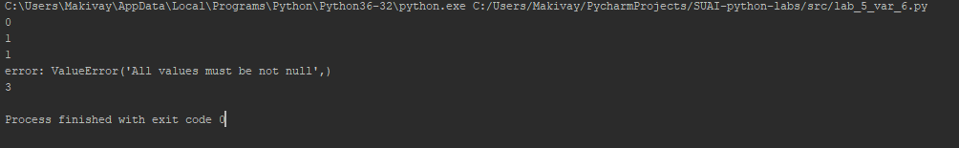

Выводы

В ходе выполнения работ были получены базовые навыки в использовании языка python.

